**Creando tu base de datos usando MongoDB**

1. Instala [MongoDB Community server](https://www.mongodb.com/try/download/community) en tu ordenador.

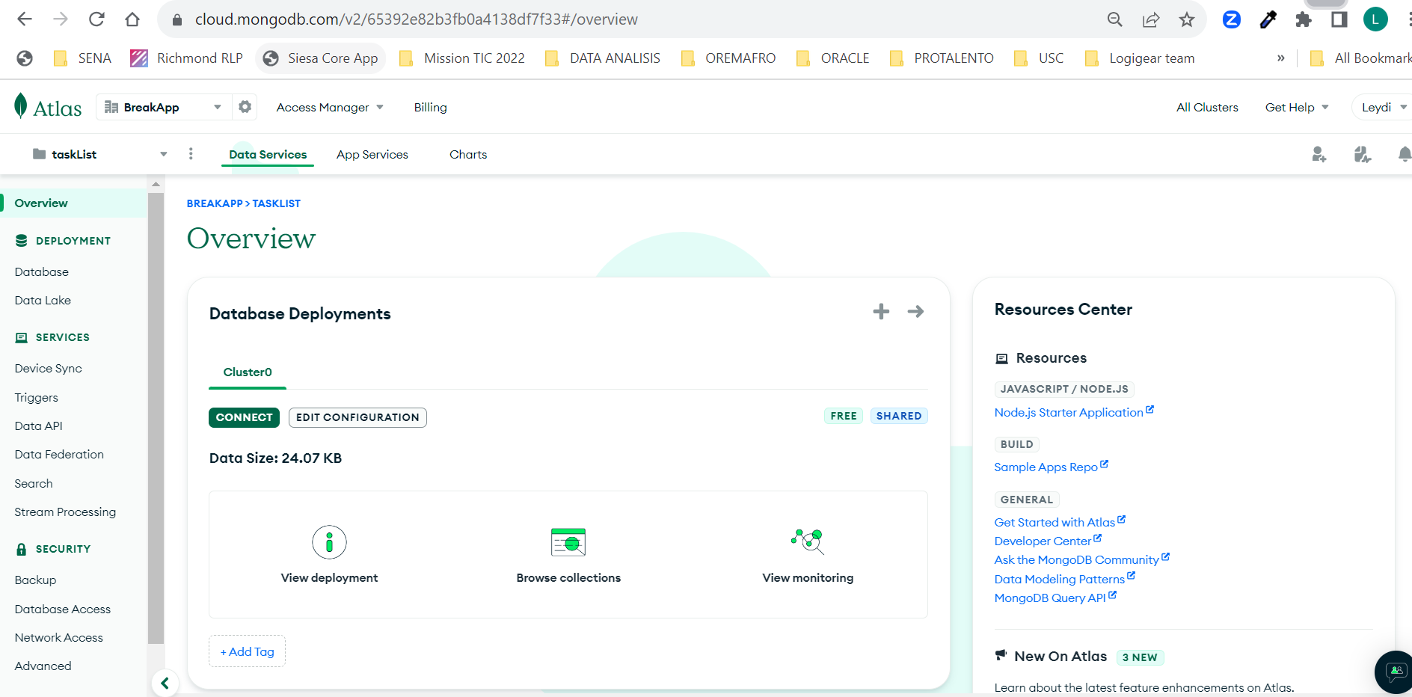

1. Utilizando la consola de MongoDB ([Mongo Shell](https://www.mongodb.com/docs/mongodb-shell/)) o MongoDB Compass crea una base de datos para una lista de tareas.
   * Recuerda que en el proceso de creación debes definir también el nombre de tu primera colección.

1. En base al modelo de datos que creaste en el módulo anterior debés crear las colecciones que definiste en dicho modelo.
2. Para cada colección creada debes crear al menos un documento con datos de ejemplo de acuerdo a los campos que definiste que tendrían los documentos de tus colecciones en el modelo.

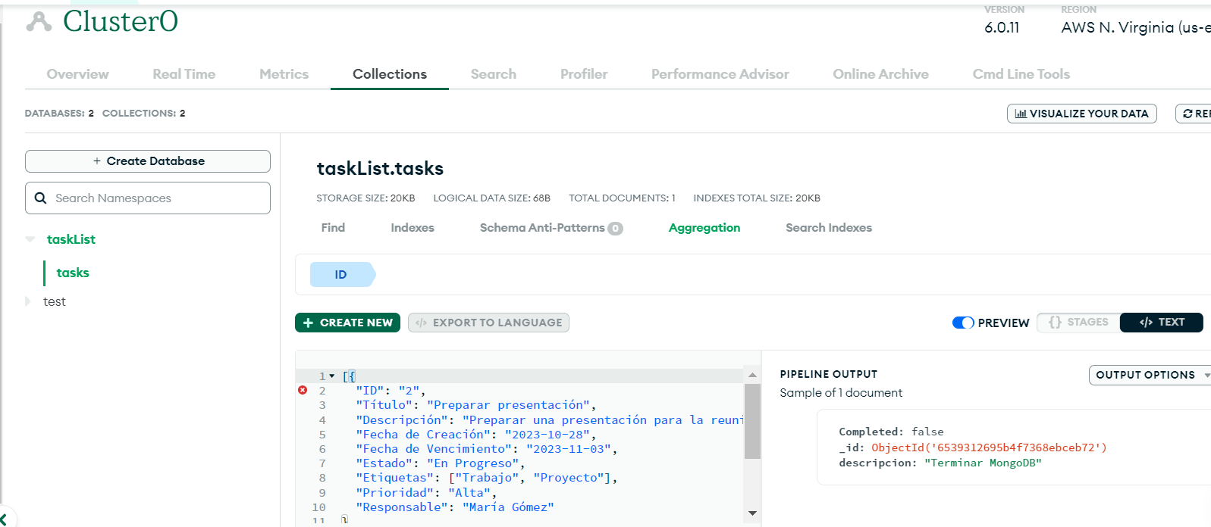

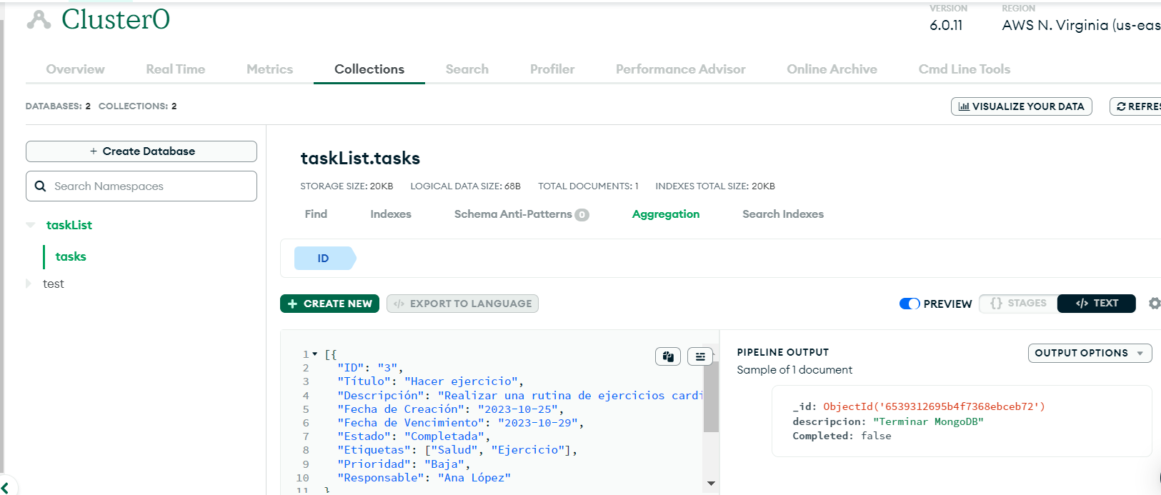

1. Crea un documento con Google Docs, donde puedas adjuntar los pantallazos desde MongoDB Compass, donde se vean tus colecciones y el documento con sus datos de ejemplo para cada una.
2. Para cada colección añade en el documento de Google Docs como serían los comandos para las operaciones del CRUD desde la consola de mongoDB, teniendo en cuenta el documento de ejemplo o el documento creado con el comando Create, para las operaciones de Read, Update y Delete.